柳州职业技术学院
官塘校区15栋宿舍五金配件询价采购
采购编号：LZY18-062 发布日期：2018-08-15
一、采购项目名称：官塘校区15栋宿舍五金配件
二、采购项目预算金额（人民币）：玖万柒仟零玖拾贰元整（¥97092.00）
三、采购商品：（包安装）
序号 | 名称 |  | 参考图片 | 规格、型号 | 数量 | 单位 | 单价 | 总价 | 报价品牌 | 规格、型号响应情况
1 | 方形双层置物架 |  | 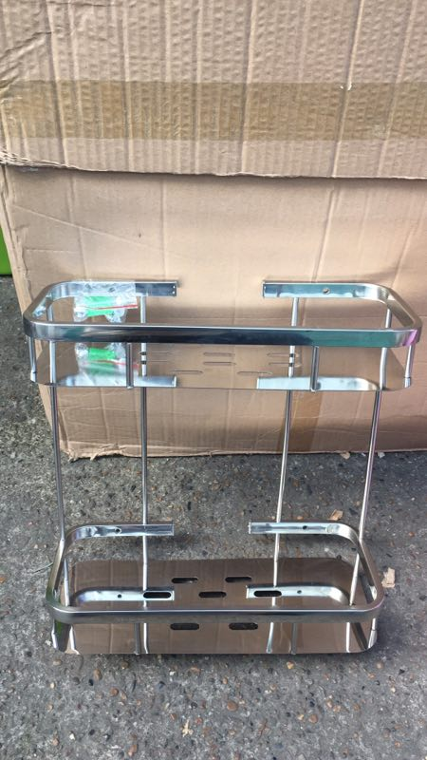 | 材质为： 304不锈钢；厚度≥1.0MM，镜面抛光；规格： 34CM*13CM*34CM（可误差0.5CM），包安装，配全不锈钢螺栓 | 558 | 个
2 | 角形双层置物架 |  | 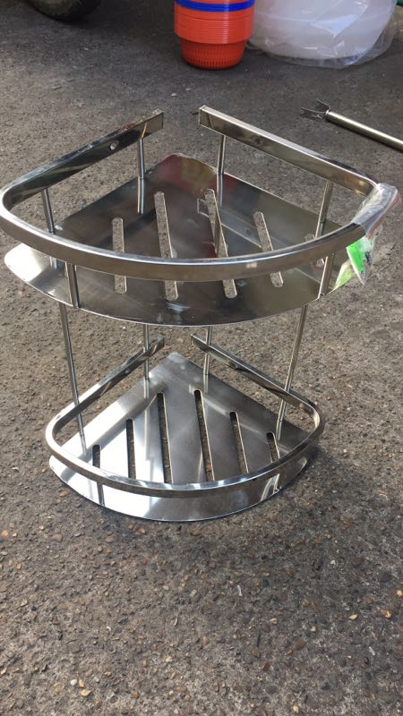 | 材质为： 304不锈钢；厚度≥1.0MM，镜面抛光；，规格： 30CM*23CM*34CM（可误差0.5CM），包安装，配全不锈钢螺栓 | 558 | 个
3 | 衣钩 |  | 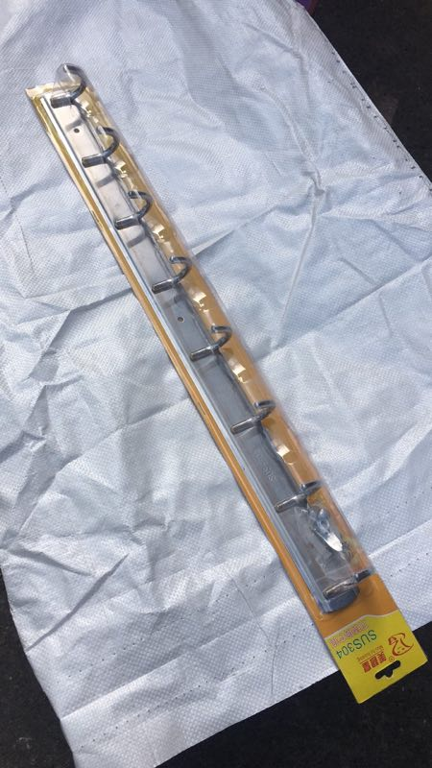 | 共8个挂钩，材质为： 304不锈钢，厚度≥1.0MM；规格： 59CM*5CM（可误差0.5CM），包安装，配全不锈钢螺栓 | 1116 | 个
4 | 拖把夹 |  | 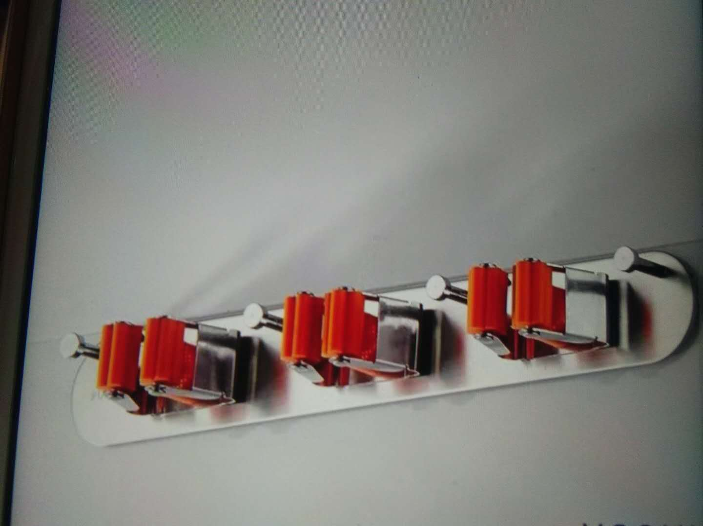 | 材质为： 304不锈钢；厚度≥2.0MM，规格：32CM*4.5CM（可误差0.5CM），3夹4钩，包安装，配全不锈钢螺栓 | 558 | 个
 |  | 以上报价含安装所需的辅助材料、人工、安装、运费、发票、税等所有费用
合计金额（人民币）： （¥ ）
全称： 开户行： 对公帐号：

报价商：（章） 联系人： 手机：

四、要求：（以下要求报价供应商必须满足否则视为无效）
1、资质要求：国内注册（指按国家工商管理有关规定要求注册的）经营范围达到本次采购项目要求，具有独立法人资格的供应商。
2、单位负责人为同一人或者存在直接控股、管理关系的不同供应商，不得参加同一合同项下的采购活动。
3、报价供应商须按上述要求提供符合有关国家标准产品的全新产品，所供产品必须等于或高于招标公告参数要求。
4、要求提供样品各一件，并做好相关标签，否则报价无效。中标后样品封存，供验收对照。未中标单位样品由报价商自行取回。
- 交货地点：柳州职业技术学院（官塘校区）。
- 本项目无预付款，所提供的商品及配件必须为全新未使用过的合格商品，并在2018年9月30日前完成安装，安装工作结束后，经采购方验收确认合格，服务方开具正规发票后15个工作日内以转账方式付款。
- 询价文件一式三份包括本询价公告中的报价函（加盖报价商公章），报价商工商营业执照复印件、税务登记证复印件、法定代表人身份证复印件或委托代理人身份证复印件（委托代理时提供）。
- 询价文件中的报价为最终报价，报价含安装所需的辅助材料、人工、安装、运费、发票、税等所有费用。本报价函填写好后的报价文件用文件袋密封并在封口处贴封条并加盖公章，于2018年 8月21日9：30至10：00送至柳州职业技术学院（柳州市社湾路28号）后勤与资产管理处204室（A区，行政办公楼二楼），逾期无效。
- 报价文件接收人：后勤与资产管理处204办公室工作人员 联系电话：0772-3156307
- 技术咨询：梁老师 18007720539。
柳州职业技术学院
2018年8月15日

